Scuola: la confusione regna sovrana
Enrico Maranzana
Il Miur e gli istituti di ricerca stanno studiando le modalità di valorizzazione della professionalità docente.
Il Ministro Marco Bussetti ha affermato: “Chi lavorerà e s’impegnerà dovrà per forza essere considerato di più”. Assunto quantificato dall’associazione Treelle: il premio sarà di una mensilità aggiuntiva, per la durata di 3 anni.
Le ipotesi operative formulate si sviluppano intorno all’incisività, alla partecipazione e al prestigio del singolo docente. Un presupposto errato, una congettura figlia di una visione di scuola parcellizzata, una concezione obsoleta, un’ipotesi in cui la cultura sistemica è assente.
Tutti gli elementi del sistema scolastico devono interagire sinergicamente per orientare i processi educativi verso la finalità istituzionale. Finalità indicata dal legislatore quando, nel 2003, ha delegato la funzione legislativa al Governo. Il sistema educativo di istruzione e formazione è orientato alla “promozione dell'apprendimento .. e sono assicurate a tutti pari opportunità di raggiungere elevati livelli culturali e di sviluppare le capacità e le competenze, attraverso conoscenze e abilità, generali e specifiche, coerenti con le attitudini e le scelte personali, adeguate all'inserimento nella vita sociale e nel mondo del lavoro, anche con riguardo alle dimensioni locali, nazionale ed europea”
Associando la finalità con il fondamento dell’autonomia scolastica [L'autonomia delle istituzioni scolastiche è garanzia di libertà di insegnamento e di pluralismo culturale e si sostanzia nella progettazione e nella realizzazione di interventi di educazione, formazione e istruzione mirati allo sviluppo della persona umana, adeguati ai diversi contesti, alla domanda delle famiglie e alle caratteristiche specifiche dei soggetti coinvolti, al fine di garantire loro il successo formativo, coerentemente con le finalità e gli obiettivi generali del sistema di istruzione e con l'esigenza di migliorare l'efficacia del processo di insegnamento e di apprendimento] si ottiene la seguente rappresentazione:
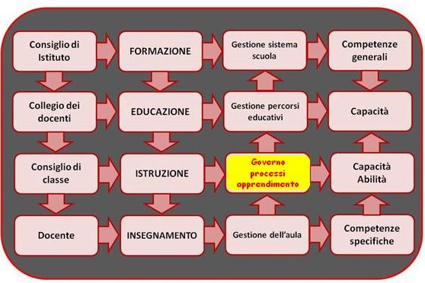
Il Consiglio di classe, essendo la promozione dell’apprendimento la finalità del sistema scolastico [Mix di capacità e competenze (la finalità del sistema) e di conoscenze e abilità (gli strumenti e le occasioni dell’apprendimento)], è il responsabile del successo formativo.
La sua funzione è d’indirizzo e di coordinamento della progettazione didattica dei docenti.

Il Consiglio di classe è l’unità operativa elementare

PREMIARE IL LAVORO DEL SINGOLO DOCENTE
é strategia che confligge
con lo spirito del sistema normativo e con la cultura sistemica

Gli insegnanti, per rispondere alle direttive del consiglio di classe, preparano “occasioni di apprendimento” per promuovere comportamenti in cui si manifestano le capacità collegialmente selezionate (competenze). A tal fine utilizzano strumentalmente la propria disciplina, di cui trasmettono una corretta immagine.

Quanto esposto è stato il filo conduttore dell’attività dell’Istituto Tecnico Commerciale G.Parini di Lecco (a.s. 1999/2001).
L’organizzazione del lavoro scolastico, dopo il primo anno di sperimentazione, è continuata nell’anno successivo, votata dal Collegio dei Docenti, nonostante la contrarietà della presidenza.

A titolo esemplificativo si trascrive la documentazione più significativa:
- L’organigramma è stato ridisegnato, arricchendolo;

- Il profilo professionale ha vincolato la progettazione;

- La “programmazione dell’attività educativa” ha caratterizzato l’azione del collegio dei docenti, che si è avvalso del lavoro del Dipartimento interdisciplinare e di programmazione;

- Le competenze sono state elaborate dai dipartimenti disciplinari associando le capacità alle conoscenze;

- L’unitarietà del sistema è stata favorita dal dipartimento interdisciplinare e di programmazione che ha armonizzato le elaborazioni dei dipartimenti disciplinari;

- Materiali didattici sono stati realizzati dai docenti. Sono conformi alle indicazioni del Consiglio di classe, sintetizzate nelle schede di programmazione;

- Le prove di valutazione della progettazione educativa (art. 7 lettera d DLgs 297/94) sono state elaborate dal Dipartimento interdisciplinare e di programmazione e somministrate nelle diverse classi.

- L’organigramma è stato ridisegnato, arricchendolo, in conformità a un principio delle scienze dell’organizzazione che postula la distinzione tra le funzioni di indirizzo e controllo spettanti agli organi di governo e le funzioni di gestione amministrativa spettanti alla dirigenza, principio richiamato e rafforzato dall’art. 37 del Dlgs. 150/2009 sulla dirigenza pubblica.
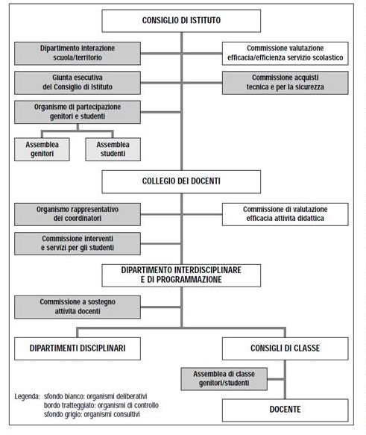
Lo spazio tridimensionale evidenzia le responsabilità della dirigenza: stilare ordini del giorno che vincolino gli organismi collegiali all’assolvimento del mandato ricevuto, portando ad unità l’istituzione.
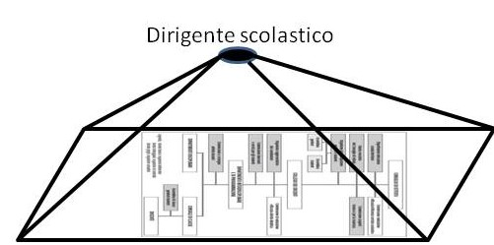
- Il profilo professionale ha vincolato la progettazione

PROFILO PROFESSIONALE ITC
Il ragioniere, esperto in problemi di economia aziendale, oltre a una consistente cultura generale accompagnata da buone capacità linguistico-espressive e logico-interpretative, deve possedere conoscenze ampie e sistematiche dei processi che caratterizzano la gestione aziendale sotto il profilo economico, giuridico, organizzativo, contabile. In particolare egli deve essere in grado di analizzare i rapporti fra l'azienda e l'ambiente in cui opera per proporre soluzioni a problemi specifici.
Pertanto egli deve saper:
- utilizzare metodi, strumenti, tecniche contabili ed extra-contabili
per una corretta rilevazione dei fenomeni gestionali;
- leggere, redigere ed interpretare ogni significativo documento aziendale;
- gestire il sistema informativo aziendale e/o i suoi sottosistemi anche automatizzati, nonché collaborare alla loro progettazione o ristrutturazione;
- elaborare dati e rappresentarli in modo efficace per favorire i diversi processi decisionali;
- cogliere gli aspetti organizzativi delle varie funzioni aziendali.
Egli, quindi, deve essere orientato a:
- documentare adeguatamente il proprio lavoro;
- comunicare efficacemente utilizzando appropriati linguaggi tecnici;
- analizzare situazioni e rappresentarle con modelli funzionali ai problemi da risolvere;
- interpretare in modo Sistemico strutture e dinamiche del contesto in cui opera l'azienda;
- effettuare scelte e prendere decisioni ricercando ed assumendo le informazioni opportune;
- partecipare al lavoro organizzato individuale o di gruppo accettando ed esercitando il coordinamento;
- affrontare i cambiamenti aggiornandosi e ristrutturando le proprie conoscenze.
L'acquisizione di tali capacità gli derivano anche dall'abitudine ad affrontare e risolvere problemi di tipo prevalentemente gestionale, analizzati nelle loro strutture logiche fondamentali con un approccio organico ed interdisciplinare.

Progetto Mercurio – indirizzo informatico

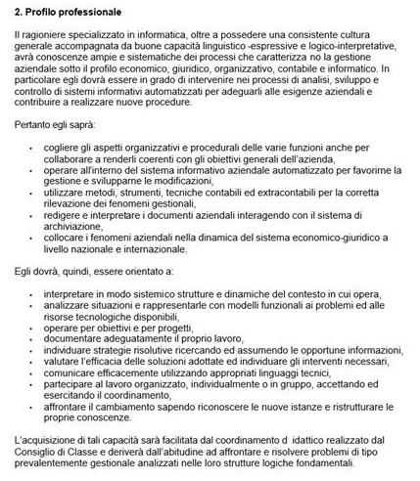

- La “programmazione dell’attività educativa” ha caratterizzato l’azione del collegio dei docenti, che si è avvalso del lavoro del Dipartimento interdisciplinare e di programmazione.

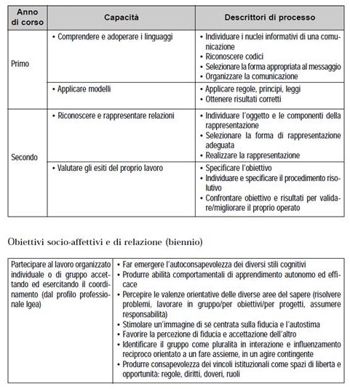

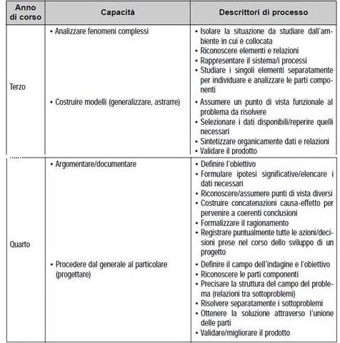
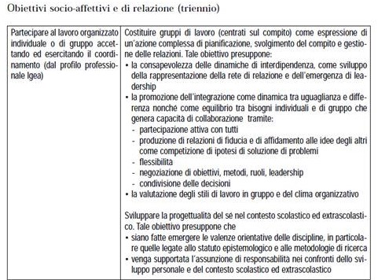
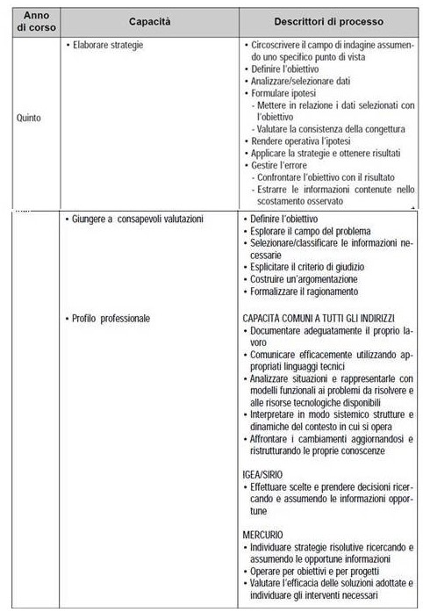

- Le competenze sono state elaborate dai dipartimenti disciplinari: le capacità sono state associate alle conoscenze.

Si trascrive la scheda del dipartimento disciplinare lettere-biennio

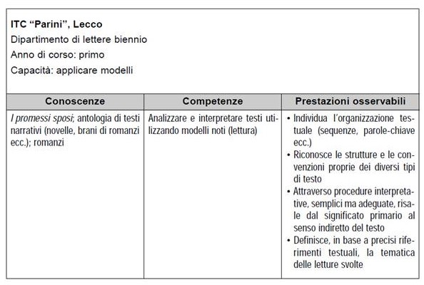

- L’unitarietà del sistema è stata favorita dal dipartimento interdisciplinare e di programmazione che ha armonizzato le elaborazioni dei dipartimenti disciplinari.

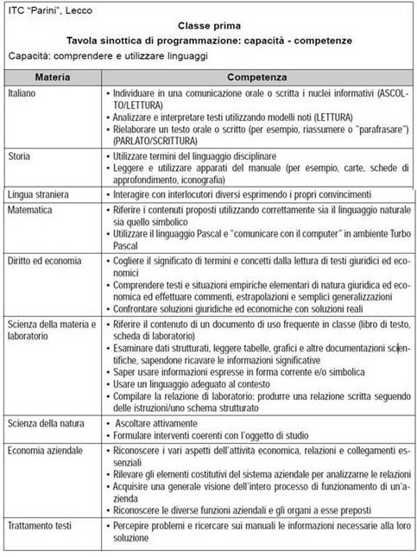
- Materiali didattici sono stati realizzati dai docenti. Sono conformi alle indicazioni del Consiglio di classe, sintetizzate nelle schede di programmazione.
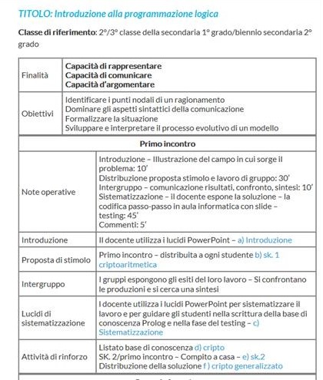

L’itinerario didattico prevede tre incontri.
Il materiale didattico é visibile in rete: si digiti “prolog - matematicamente”.

- Le prove di valutazione della progettazione educativa (art. 7 lettera d DLgs 297/94) sono state elaborate dal Dipartimento interdisciplinare e di programmazione e somministrate nelle diverse classi.

Classe terza – Analizzare fenomeni complessi – Il concetto di sistema
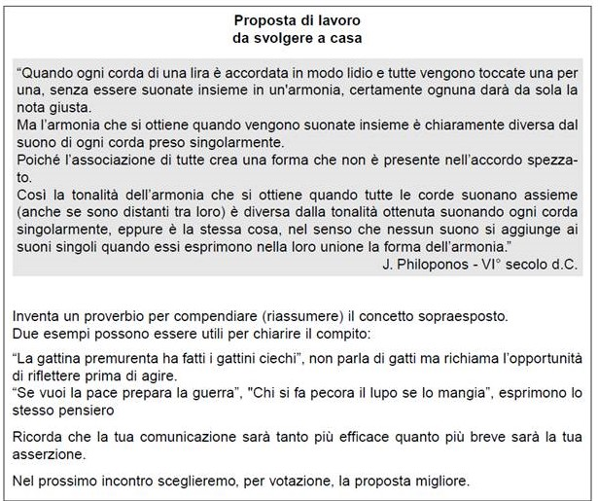
Si trascrivono le risposte che hanno avuto la valutazione più alta:
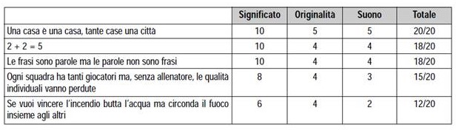
Classe terza – Costruire modelli
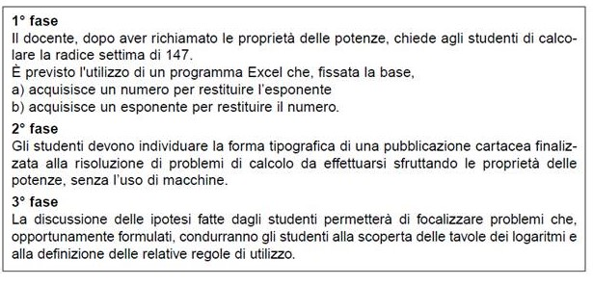
Classe quarta – Argomentare – compito delle vacanze estive
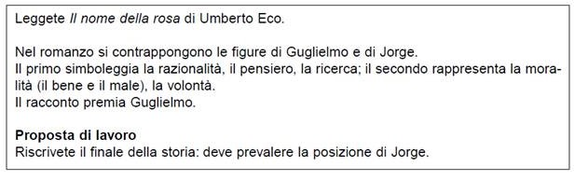
Classe quarta – Argomentare
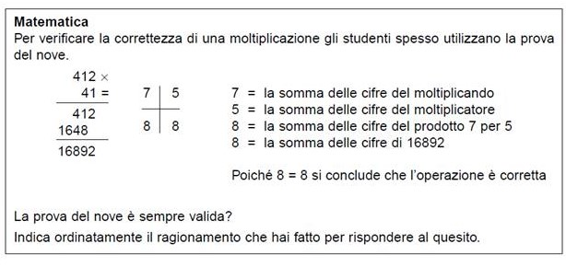
Classe quinta – Elaborarre strategie - Opere per obiettivi
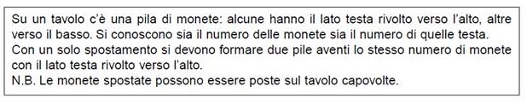
La risposta di uno studente:
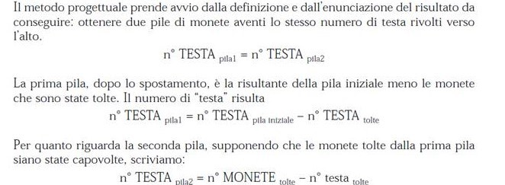
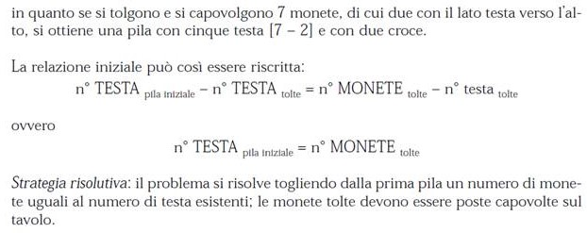

Nell’agosto del 2001 sono andato in pensione: ero la funzione obiettivo per la gestione del POF

